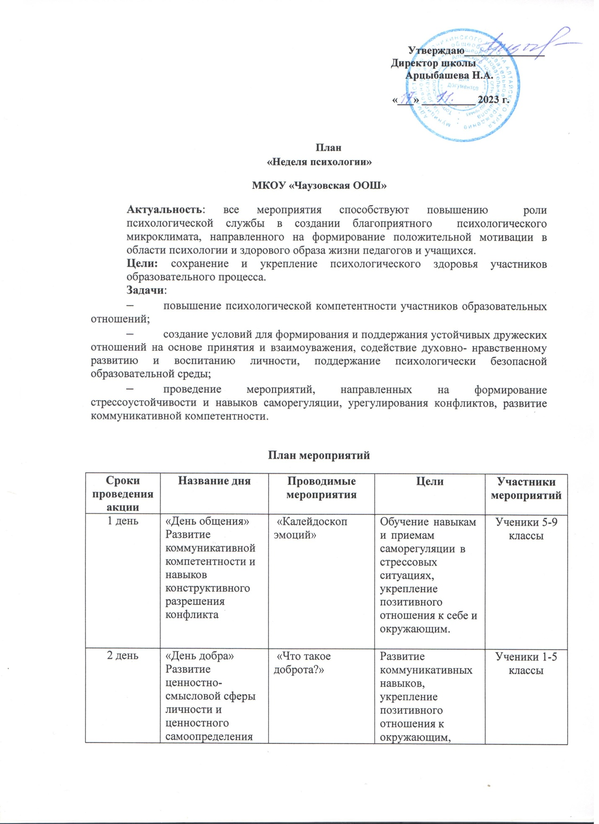

**Утверждаю_______________**

**Директор школы**

**Арцыбашева Н.А.**

**«___» __________ 2023 г.**

**План «Неделя психологии»**

**МКОУ «Чаузовская ООШ»**

**Актуальность**: все мероприятия способствуют повышению роли психологической службы в создании благоприятного психологического микроклимата, направленного на формирование положительной мотивации в области психологии и здорового образа жизни педагогов и учащихся.

**Цели:** сохранение и укрепление психологического здоровья участников образовательного процесса.

**Задачи**:

* повышение психологической компетентности участников образовательных отношений;
* создание условий для формирования и поддержания устойчивых дружеских отношений на основе принятия и взаимоуважения, содействие духовно- нравственному развитию и воспитанию личности, поддержание психологически безопасной образовательной среды;
* проведение мероприятий, направленных на формирование стрессоустойчивости и навыков саморегуляции, урегулирования конфликтов, развитие коммуникативной компетентности.

**План мероприятий**

|  |  |  |  |  |
| --- | --- | --- | --- | --- |
| **Сроки проведения акции** | **Название дня** | **Проводимые мероприятия** | **Цели** | **Участники мероприятий** |
| 1 день | «День общения»  Развитие коммуникативной компетентности и навыков  конструктивного разрешения конфликта | «Калейдоскоп эмоций» | Обучение навыкам и приемам саморегуляции в стрессовых ситуациях, укрепление позитивного отношения к себе и окружающим. | Ученики 5-9 классы |
| 2 день | «День добра»  Развитие ценностно-смысловой сферы личности и ценностного самоопределения обучающихся | «Что такое доброта?» | Развитие коммуникативных навыков, укрепление позитивного отношения к окружающим, несмотря на различия, развитие рефлексии и способности к осознанию своих чувств. | Ученики 1-5 классы |
| 3 день | «День самопознания»  Развитие ценностно-смысловой сферы личности и ценностного самоопределения обучающихся | «Цвет моего настроения» , | Формирование у обучающихся чувств самоценности и ответственности за свою жизнь и свой выбор | Ученики 5-8 классы |
| 4 день | «День дружбы»  Развитие стрессоустойчивости и навыков саморегуляции | «Что такое дружба для каждого из нас?» | Создание дружелюбной доверительной атмосферы, повышение настроя на совместную работу. | Ученики 5-9 классы |
| 5 день | «День взаимопонимания»  Развитие ценностно-смысловой сферы личности и ценностного самоопределения обучающихся | «Как помочь подготовиться к экзаменам» | Изучение стратегий поведения в конфликтных ситуациях, выявление конструктивных и неконструктивных стратегий решения конфликтов, обучение навыкам решения конфликтных ситуаций | Ученики 9 классы, родительское собрание |